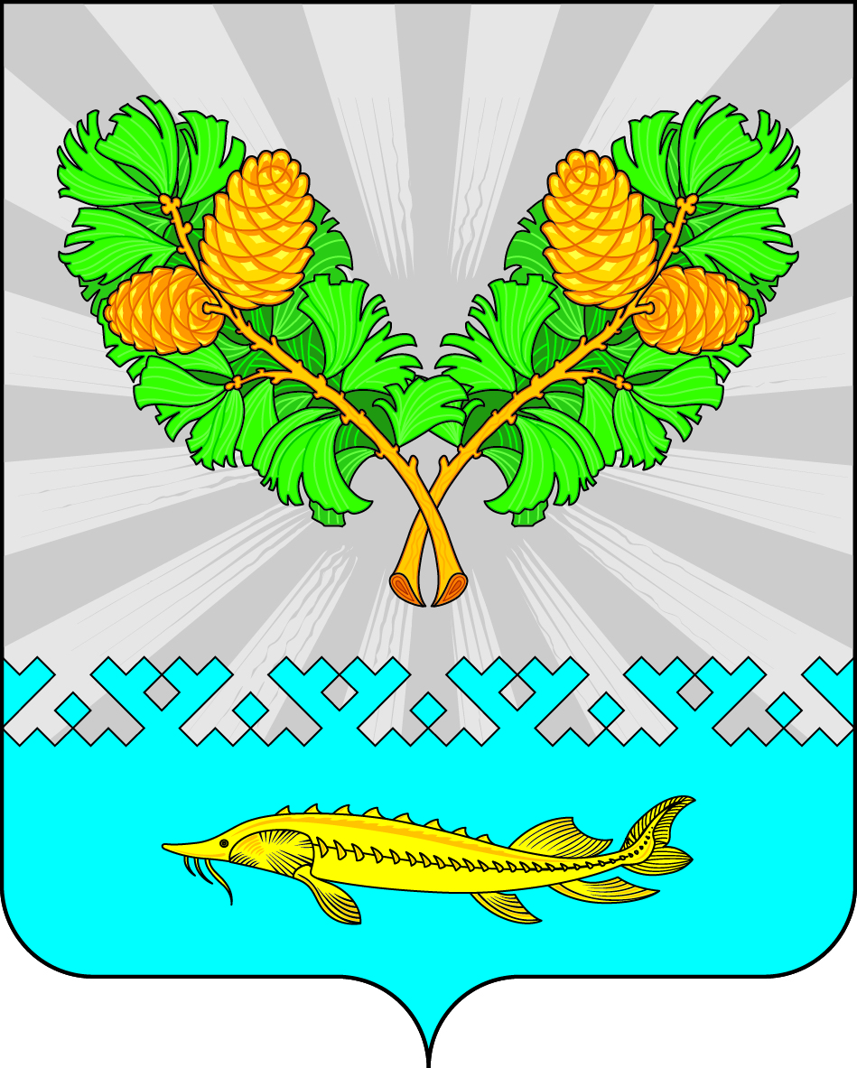

АДМИНИСТРАЦИЯ
СЕЛЬСКОГО ПОСЕЛЕНИЯ КАРЫМКАРЫ
Октябрьского района
Ханты – Мансийского автономного округа - Югры

ПОСТАНОВЛЕНИЕ

« | 21 | » | ноября | 20 | 22 | г. |  | № | 150-п
п. Карымкары

О внесении изменений в постановление
администрации сельского поселения Карымкары
от 21.05.2018 г. № 93-п
«Об официальном сайте
органов местного самоуправления
сельского поселения Карымкары»

В соответствии с Федеральным законом Российской Федерации от 30.04.2021 № 117-п «О внесении изменений в отдельные законодательные акты Российской Федерации»:
- Внести в постановление администрации сельского поселения Карымкары от 21.05.2021 № 93-п «Об официальный сайте органов местного самоуправления сельского поселения Карымкары» следующие изменения:
  - В подпункте «е» подпункта 7 пункта 4.1 слова «образовательных учреждений» заменить на «образовательных организаций», слова «образовательных учреждениях» заменить на «образовательных организациях».
- Обнародовать постановление путем размещения на сайте сельского поселения Карымкары в сети "Интернет".
- Постановление вступает в силу после обнародования.
- Контроль за выполнением постановления оставляю за собой.

Глава сельского поселения Карымкары Ф.Н. Семёнов

